Opération d’optimisation de votre plateforme Process
Moovapps / VDOC

Nos applications se modernisent jour après jour et s’enrichissent de nouvelles fonctionnalités afin de s’adapter à vos besoins et aux évolutions du marché. Par ailleurs, certaines fonctionnalités historiques de ces mêmes applications deviennent obsolètes et ne répondent plus aux nouveaux usages des utilisateurs et ne sont plus conformes aux exigences de sécurité actuelles ; il est donc nécessaire de les arrêter afin de garantir la qualité de nos produits et de faciliter leur maintenance.

Pourquoi suis-je destinataire de cette communication ?

Car vous êtes client d’une application basée sur les solutions Moovapps Process ou VDoc Process et que certaines fonctionnalités que vous êtes susceptibles d’utiliser vont être supprimées lors d’une prochaine montée en version.

Quelles sont les solutions concernées ?

Les fonctionnalités obsolètes concernées par cet arrêt concernent uniquement les applications conçues sur les solutions logicielles Moovapps Process et anciennement VDoc Process.

Ces fonctionnalités étaient exploitées au sein d’un portail dont voici une illustration :

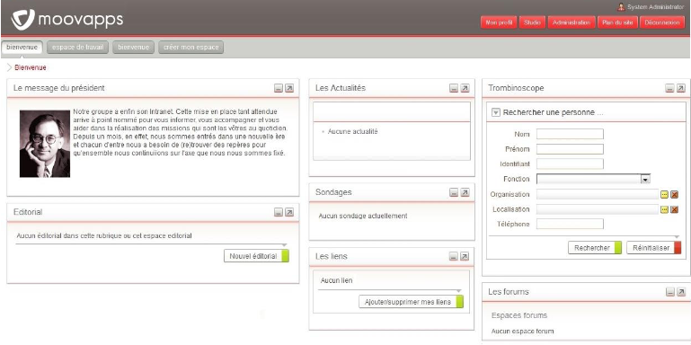

Quelles sont les fonctionnalités concernées ?

Les fonctionnalités suivantes ne seront pas reprises dans les prochaines versions de Moovapps Process :

- La fonctionnalité « Actualités » : permettant de publier des actualités dans l’ancienne interface du portail (à ne pas confondre avec le processus d’actualité dont vous disposez sur Moovapps Workplace).
- La fonctionnalité « Sondages » : permettant de créer des sondages sur l’ancienne interface du portail.
- La fonctionnalité « Editoriaux » : permettant d’afficher un encart de communication sur l’ancienne interface du portail.
- La fonctionnalité « Liens » : permettant de lister les liens utiles dans une portlet sur l’ancienne interface du portail.
- La fonctionnalité « Forum » : permettant de créer des espaces forum sur l’ancienne interface du portail.
- La fonctionnalité « SSO » : permettant de stocker des identifiants et des mots de passe afin de faciliter la connexion à des solutions tierces.

A partir de quelle version ces fonctionnalités disparaitront ?

Les fonctionnalités listées précédemment vont disparaitre à partir de la version 18 de Moovapps Process (historiquement VDoc Process) dont la sortie est prévue en juillet 2022. Elles ne seront donc plus disponibles une fois que vous aurez procédé à la mise à jour de votre instance.

Quelle alternative me proposez-vous ?

Nos équipes ont apporté une attention particulière à votre expérience d’utilisation en concevant le portail Moovapps Workplace qui est intégré dans nos solutions dédiées au service client, à la communication interne et à la qualité. Nous vous invitons à découvrir cette nouvelle expérience de navigation et d’accès aux services métiers en sollicitant une démonstration auprès de votre interlocuteur commercial ou un de nos conseillers.

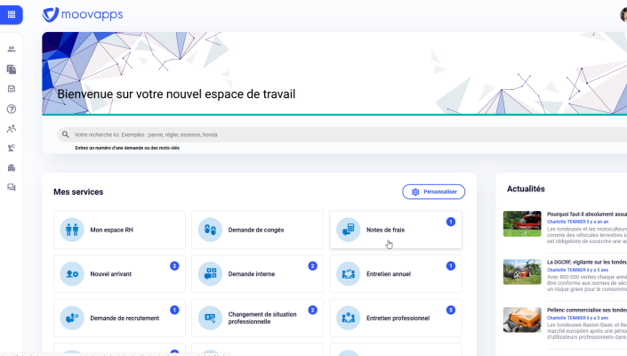

J’ai des questions ou je veux découvrir les nouveautés, qui puis-je contacter ?

Nos équipes sont à votre service, vous pouvez nous solliciter pour une question technique depuis le Centre d'Aide et créer un ticket de support auquel nous répondrons dans les plus brefs délais : MyMoovapps.net.
Pour toutes autres questions nos équipes de conseillers sauront vous répondre : https://www.visiativ.com/contact/

